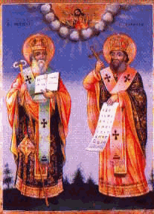
ОСНОВНО УЧИЛИЩЕ “СВ. СВ. КИРИЛ И МЕТОДИЙ”
6600 гр. Кърджали директор: 0361/ 6 53 97
гр. Кърджали, тел./факс: 0361/6 59 26, 0361/2 27 33
ул. “Ген. Чернозубов” № 19 web: www.svetii-kardjali.org ; e-mail ou_svetii_kj@abv.bg

УТВЪРЖДАВАМ:
ДИРЕКТОР:
МАРИЯНА ПЕЕВА

ГРАФИК
ЗА ПРОВЕЖДАНЕ НА ИНОВАТИВНИ УРОЦИ
по Български език и литература
във IV ^{„Б,В“} клас
УЧЕБНА 2021-2022 ГОДИНА

№ | Срок | Учебна седмица | Тема | Клас
1. |  | 05.11.2021 г. | Видове изречения по цел на изказване  /работа с Енвижън/ | IV„б,в“
2. |  | 03.12.2021 г. | Строеж на изречението. Подлог и сказуемо  /работа с Енвижън/ | IV„б,в“
3. |  | 07.01.2022 г. | Части на речта  /работа с Енвижън/ | IV„б,в“
4. |  | 04.02.2022 г. | Образуване на глаголите  /работа с Енвижън/ | IV„б,в“
5. |  | 04.03.2022 г. | Съществителни и прилагателни имена  /работа с Енвижън/ | IV„б,в“

Изготвил:
Невенка Гинева

